Fiche expérimentale TPφn°5 : dipôle RL

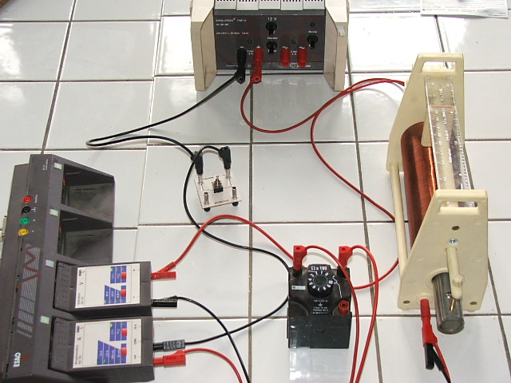
Alim 6-12V sur 6V puis 12V continu
Voltmètre relié à généris : enregistre u_{L}(t)
Bobine avec noyau de fer doux :
L = 1.0H ; r = 11Ω

Boîte de résistance, réglable ×100 Ω
Ampèremètre relié à généris :
enregistre i(t)
Interrupteur simple

